|  |
| --- |
|  |
| Testverslagen |
| Educatieve memory game |

|  |
| --- |
| Jeffrey Koning, 1687438  7-11-2018 |

Inhoud

1 Testverslag 1: Ontwikkelen van afbeeldingen en deze toevoegen aan de game 1

2 Testverslag 2: Het ontwikkelen van een puntenteller 3

3 Testverslag 3: Einde spel scherm 5

# Testverslag 1: Ontwikkelen van afbeeldingen en deze toevoegen aan de game

**Doel van de test**In deze test wordt er gecontroleerd of de in *Sprint 1: Ontwikkelen van afbeeldingen en deze toevoegen aan de game* gemaakte en toegevoegde afbeeldingen correct worden weergegeven in de educatieve memory game.De volgende zaken dienen getest te worden tijdens deze test:

* Correcte weergave van afbeeldingen
* Het gebruik van twaalf unieke afbeeldingen
* Twaalf combinaties van twee identieke afbeeldingen

**Beschrijving van de test**Om de bovengenoemde onderdelen te testen is het belangrijk om in ieder geval iedere kaart een keer om te draaien door erop te klikken. Hierdoor kan de correcte weergave van de afbeeldingen gecontroleerd worden en kan er genoteerd worden welke landen weergegeven worden op de verschillende kaarten. Door het noteren van deze landen kan er gecontroleerd worden of iedere afbeelding hooguit tweemaal voorkomt binnen de memory game en of alle landen toegevoegd zijn aan de memory game.

De volgende stappen dienen uitgevoerd te worden

1. Speler start het spel
2. Speler selecteert een kaart en controleert of de afbeelding correct weergegeven wordt en noteert dit in *Tabel 1: Controle correcte weergave afbeeldingen*.
3. Speler noteert het land weergegeven op de kaart in *Tabel 2: Getoonde landen*.
4. Speler herhaalt stap 2 en 3 totdat hij/zij alle kaarten in het spel gezien en genoteerd heeft.

**Resultaten van de test**Alle afbeeldingen worden correct weergegeven zoals te zien in *Tabel 1: Controle correcte weergave afbeeldingen.* Daarnaast bevat het spel zoals gewenst twaalf unieke afbeeldingen en worden deze correct gedupliceerd voor het maken van vierentwintig kaarten. Iedere afbeelding wordt hierbij tweemaal gebruikt, zoals te zien in *Tabel 2: Getoonde landen*.

Tabel 1: Controle correcte weergave afbeeldingen

|  |  |
| --- | --- |
| **Kaart** | **Afbeelding correct weergegeven?** |
| 1 | Ja |
| 2 | Ja |
| 3 | Ja |
| 4 | Ja |
| 5 | Ja |
| 6 | Ja |
| 7 | Ja |
| 8 | Ja |
| 9 | Ja |
| 10 | Ja |
| 11 | Ja |
| 12 | Ja |
| 13 | Ja |
| 14 | Ja |
| 15 | Ja |
| 16 | Ja |
| 17 | Ja |
| 18 | Ja |
| 19 | Ja |
| 20 | Ja |
| 21 | Ja |
| 22 | Ja |
| 23 | Ja |
| 24 | Ja |

Tabel 2: Getoonde landen

|  |  |
| --- | --- |
| **Land** | **Aantal** |
| Zweden (Sweden) | 2 |
| Duitsland (Germany) | 2 |
| Nederland (the Netherlands) | 2 |
| Frankrijk (France) | 2 |
| Rusland (Russia) | 2 |
| Spanje (Spain) | 2 |
| Finland (Finland) | 2 |
| Roemenië (Romania) | 2 |
| Portugal (Portugal) | 2 |
| Italië (Italy) | 2 |
| België (Belgium) | 2 |
| Oostenrijk (Austria) | 2 |

# Testverslag 2: Het ontwikkelen van een puntenteller

**Doel van de test**In deze test wordt er gecontroleerd of de in *Sprint 2: Het ontwikkelen van een puntenteller* ontwikkelde puntenteller naar behoren functioneert, zoals beschreven in het technisch ontwerp. De volgende zaken dienen getest te worden tijdens deze test:

* Het toekennen van twee punten zodra de speler een combinatie heeft weggespeeld
* Controleren of er geen punten worden toegekent zodra de speler een combinatie van niet identieke kaarten heeft gemaakt
* Het continu zichtbaar blijven van de puntenteller bovenaan het speelveld
* Weergave van correcte puntenaantal zodra de speler het spel opnieuw start.

**Beschrijving van de test**Om de bovengenoemde sprint te testen is het belangrijk om het spel in ieder geval één keer helemaal uit te spelen. Hierbij is het belangrijk om in de gaten te houden dat er iedere keer bij het wegspelen van een combinatie aan kaarten twee punten worden toegevoegd aan het punten totaal van de speler. De volgende stappen dienen uitgevoerd te worden tijdens het testen:

1. Speler start het spel
2. Speler selecteert twee kaarten en probeert op deze manier een combinatie te maken
   1. Wanneer de speler twee niet identieke kaarten selecteert dienen er geen punten toegekent te worden
   2. Wanneer de speler twee identieke kaarten selecteert dienen er twee punten toegekent te worden
3. Speler herhaalt stap twee totdat alle kaarten weggespeeld zijn
4. Speler start het spel opnieuw en controleert of de puntenteller opnieuw 0 punten weergeeft.

**Resultaten van de test**Zodra de speler het spel start wordt de puntenteller zichtbaar. In het begin van het spel wordt er *Punten: 0* weergegeven.



Figuur 1: Puntenteller aan het begin van het spel

Wanneer de speler een combinatie van twee niet identieke kaarten maakt veranderd er niets aan de punten teller. Wanneer de speler echter een combinatie maakt van twee identieke kaarten worden er twee punten toegekend en geeft de puntenteller *Punten: 2* weer.



Figuur 2: Puntenteller zodra speler twee identieke kaarten combineert.

Door middel van het verwijderen van meer combinaties aan identieke kaarten verdient de speler punten. Dit gebeurd in stappen van 2 punten per gemaakte combinatie aan identieke kaarten. Dit proces verloopt succesvol, zie *Tabel 3: Aantal toegekende punten*.

Tabel : Aantal toegekende punten

|  |  |
| --- | --- |
| **Aantal weggespeelde kaarten** | **Punten** |
| 2 | 2 |
| 4 | 4 |
| 6 | 6 |
| 8 | 8 |
| 10 | 10 |
| 12 | 12 |
| 14 | 14 |
| 16 | 16 |
| 18 | 18 |
| 20 | 20 |
| 22 | 22 |
| 24 | 24 |

Wanneer de speler alle kaarten heeft weggespeeld uit het speelveld wordt er *Punten: 24* weergegeven. Dit is momenteel het maximaal haalbare aantal punten.

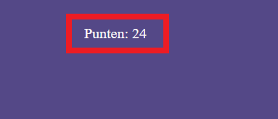

Figuur 3: Puntenteller na het wegspelen van alle kaarten

Wanneer de speler het spel opnieuw start nadat hij/zij het spel succesvol heeft voltooid, wordt er wederom *Punten: 0* weergegeven.

# Testverslag 3: Einde spel scherm

**Doel van de test**In deze test wordt er gecontroleerd of de in *Sprint 3: Einde spel pagina* ontwikkelde pagina naar behoren functioneert, zoals beschreven in het technisch ontwerp. De volgende zaken dienen getest te worden tijdens deze test:

* Speler wordt automatisch doorverwezen naar einde spel pagina na het wegspelen van 24 kaarten
* Afbeelding op de einde spel pagina wordt correct weergegeven
* Snelkoppelingen op einde spel pagina functioneren naar behoren

**Beschrijving van de test**Om de bovengenoemde onderdelen te testen is het belangrijk om het spel in ieder geval één keer helemaal uit te spelen. Zodra de speler alle vierentwintig kaarten uit het speelveld heeft verwijderd dient hij/zij automatisch doorverwezen te worden naar de eind spel pagina.

De volgende stappen dienen uitgevoerd te worden tijdens het testen:

1. Speler start het spel
2. Speler verwijderd alle kaarten uit het speelveld
3. Speler controleert of hij/zij automatisch doorverwezen wordt na afronding van de game
4. Speler controleert of de afbeelding wordt weergegeven op de einde spel pagina
5. Speler klikt op de ‘speel opnieuw’ link en controleert of hij/zij wordt doorverwezen naar de educatieve memory game.

**Resultaten van de test**Zodra de speler alle vierentwintig kaarten heeft weggespeeld uit het speelveld, wordt hij/zij automatisch doorverwezen naar de einde spel pagina. Op deze pagina wordt een felicitatie weergegeven voor het succesvol voltooien van de educatieve memory game. Hierbij is de afbeelding correct weergegeven en heeft de speler de mogelijkheid om door middel van de ‘speel opnieuw’ link (Zie 2 in onderstaande afbeelding) terug gestuurd te worden naar een nieuw potje van de educatieve memory game.

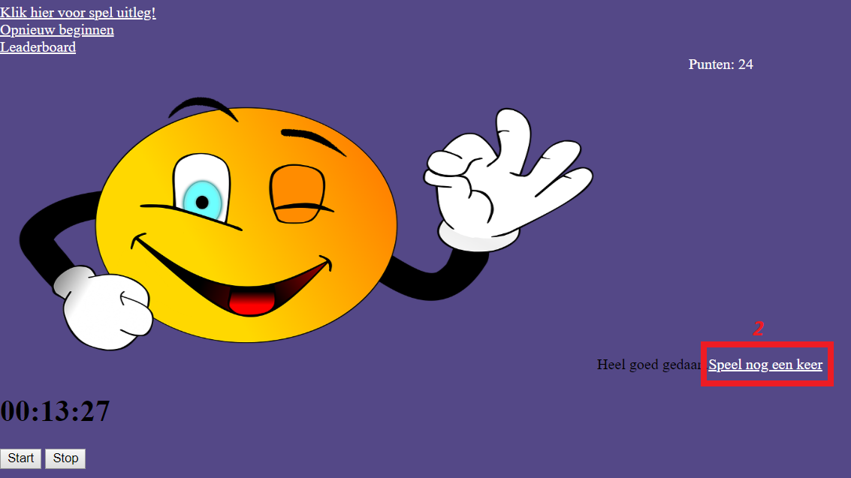

Figuur 4: Einde spel pagina